附件1

金平区新福街道道路（街巷）标准地名审定表
序号 | 现名称 | 审定标准名称 | 罗马字母拼写 | 命名含义 | 长度（米） | 宽度（米） | 起止地点 | 门牌号 | 沿路主要地理实体 | 申报单位 | 备注
1 | 同济海旁 | 同济海旁路 | Tóngjì Hǎipáng Lù | 因民国初期，乌桥岛之前存在“同济善堂”之名和善堂拥有的同济医院（即红砖楼）及同济桥（即乌桥）而得名。 | 92 | 6 | 东起止同平路，西止金山二横街 |  |  | 新福街道 | 命名
2 | 杉排路尾 | 杉排路尾巷 | Shānpáilù Wěixiàng | 该巷为杉排路的派生地名，故称杉排路尾。 | 54 | 3 | 东起杉排路，西止巷尾 | 1-5号 |  | 新福街道 | 更名

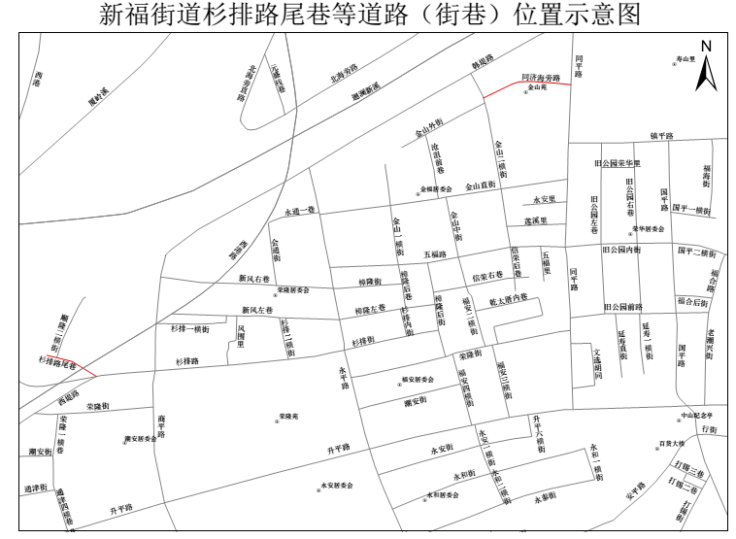
附件2

